細案

(初代将軍、13代将軍の写真を掲示)

(２つの料理の写真を掲示)

○１つは初代将軍徳川家康、（1542 ～1616）、もう１つは13代将軍徳川家定(1824～1858)の食事であることを伝え、２つの食事がそれぞれどちらの食事かをヒントを与えて考えさせる。

ヒント1「家康は75歳(江戸時代の平均余命は40歳前後)まで長生きしたが、家定は35歳で亡くなった」

ヒント2「家康と、家定の顔の形の違いも食事の内容に影響しているらしい」

○家康、家定の食事はどちらか予想させて手を上げさせる。

※家康の食事はバランスのとれた食事、家定の食事はバランスの悪い食事に多く手が上がり、何となくわかっているようである。理由を聞くと「麦ごはん」をあげた児童が多かった。

○正解を発表する。「左が家康、右が家定」

○家康の食事の特徴をまとめる。「家康は食事をとも大切にしました。食事は質素でしたが、栄養バランスのとれたものを多く食べていました。硬い食べ物を よくかんで食べていたので、あごの形がしっかりしています。あごの筋肉が発達して、歯もしっかりあごに つき、歯並びもよかったそうです」

○家定の食事の特徴をまとめる。

「家康の食事に比べて、およそ200年後の家定の頃の将軍の食事は軟らかく調理され、かみごたえのある食品が少なくなっています。傷みやすいなどの理から魚介類や野菜に食べてはいけない食品がたくさんあったといいます。

例(さんま、いわし、ふぐ、さめ、なまず、あさり、かき、ねぎ、にら、にんにく、らっきょう、さやえんどう、ふじ豆、わかめ、ひじき、うすあげ、なっとう、そしてくだものは見るだけで口にしませんでした。とり肉はたまに食べるだけでした」 ※ 軟らかい食事の影響で歯並びも悪く、顔も細くなっていることに気付かせる。

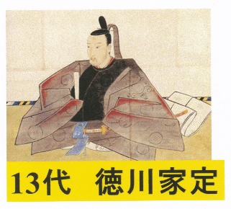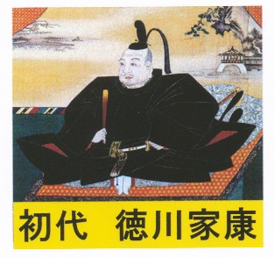

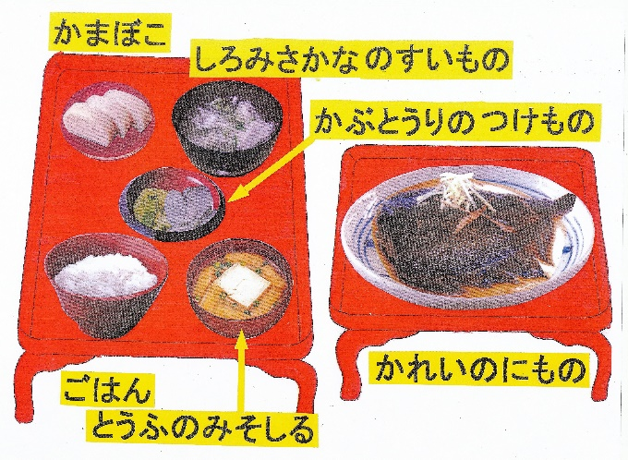

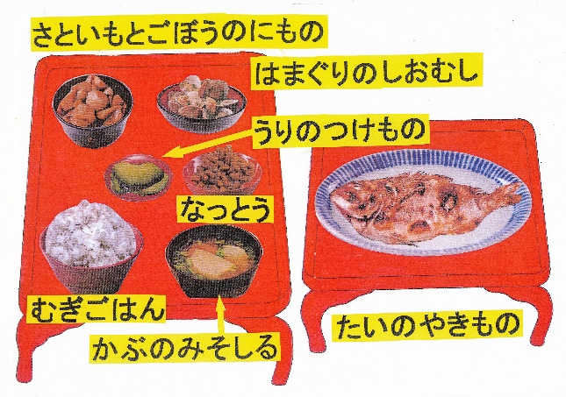

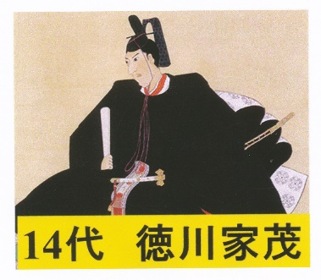

○家定の次の将軍家茂についての話をする。

「家定の次の将軍、家茂は最後から2番目の第14代将軍です。」

(家持の写真を掲示)

○「幕末、長州征伐で京都に上り、大阪城に滞在していたとき、病気

のため21歳の若さで死亡しました(1866年)。

家茂も家定と同じような食事であったと思われます。野菜が少なく、

かつ砂糖のたくさん入った甘いお菓子(家持の食べた和菓子の写真を掲示)

をよく食べていたため、むし歯が多かったのです。31本の歯のうち、

じつに30本がむし歯でした」

○家康の食事は赤、黄、緑の食品がバランスよくそろっていることに気付かせる。

(赤色の札とたい、はまぐり、みそ、なっとうの絵。黄色の札と麦ごはん、さといもの絵。緑色の札とかぶ、うり、ごぼうの絵を掲示)

○家定、家茂の食事は赤色の食品が多く、緑色の食品、野菜の量(かぶとうりのつけものだけ)が少ないことに気づかせる。

(赤色の札とひらめ、白身魚、かまぼこ、とうふ、みその絵。黄色の札とごはんの絵。緑色の札とかぶ、うりの絵を掲示)

○さらに家茂は、お菓子が大好物(ぜんざい、ようかん、こんぺいとう、もなか等)でいつも食べ、糖分を多くとっていたため、野菜不足がたたり、ビタミンB1が不足して脚気に苦しんでいたという説があることを知らせる。

○長生きするためには、栄養バランスのとれた食事が大切 であることに気付かせる。

○栄養バランスとれた給食をしっかり食べるように呼びかける。

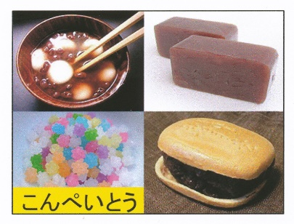

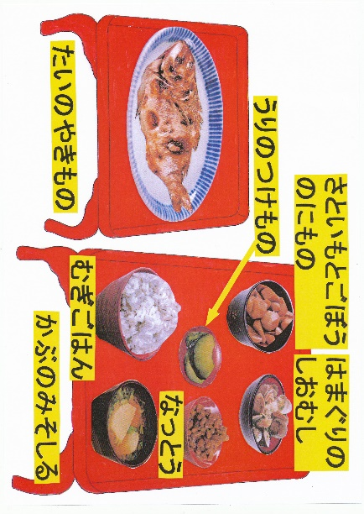

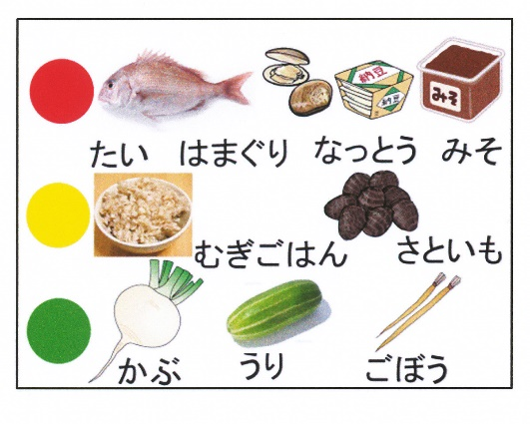

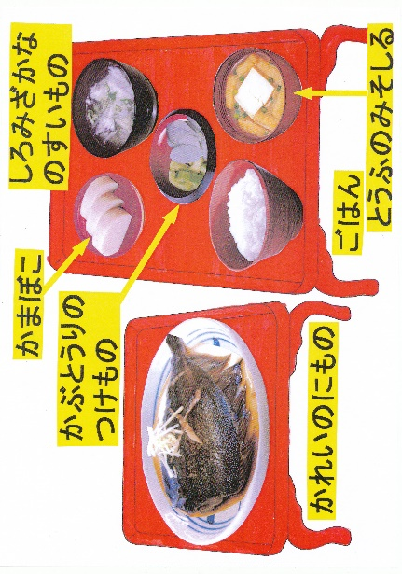

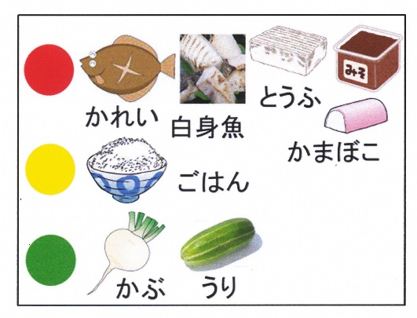

参考資料： 東山書房、『たのしい健康教育の創造と“ふしぎ発見の旅” 第1巻 幻の女王・卑弥呼の食生活の秘密』　 （ 徳川家康、家定の復元食 P.82〜83、徳川将軍の食生活 P.86〜95） ※絶版。

授業のコツ

**①３人の徳川将軍の食事内容の違いについて気付かせる。**

徳川家定・家茂の食事の写真から、家定・家茂の食事は赤色の食品が多く、野菜の量が少ないこと。また、家茂は砂糖が多い和菓子も多く食べていたことから、むし歯の原因につながった事。徳川家康の食事の料理から赤、黄、緑の食品がバランスよく入っていることに気付くようにする。

**②長生きするためには栄養のバランスのとれた食事が大切なことに気付かせる。**

家康の食事を毎日食べている学校給食の品数の多さと重ねて、長生きするためには栄養のバランスを考え、たくさんの食品をとることが大切だと気付くようにする。